近八旬憶往事 ------ 黃東昇（47級）寫於美國北加州舊金山 (10-7-2014)
[成大化工系友會訊、第24期、71頁到74頁、November 2014]

劉明弁同學（57級）是我們在美國加州舊金山灣區的隣居，也是我在成大化工系的後輩。他響應前成大副校長翁鴻山教授的交代，鼓勵化工系友多多投稿於"成大化工系友電子通訊"。他去年11月，在化工系友會訊（第23期）發表了兩篇文章。

半年前，收到"成大化工系友電子通訊（4/29/2014）"。通訊有一節報導：
成大化工系友會第一次茶會成功啟航！ 此次與會的學長姐有馬哲儒（43）、李正義（46）、張桂心（46）、翁鴻山（51）、黃梧桐（53）、黃清吉（53）、陳煥南（54）、李明遠（56）、吳文騰（57）、柯進春（57）、簡高松（64）、楊明長（69）、黃耀輝（72）、吳昭燕（73）。

我很高興看到李正義及張桂心參與此茶會。他們兩位都早我一屆，是化工同班同學。我由成大畢業後，1960年出國留學，至今只少有55年沒連絡。現在我們都將近八十高齡，在這年紀，不少同學及朋友，不是身體不佳就是己往生。知道李氏夫婦能到成大參加茶會，表示他們兩位身體健康，這是值得恭喜之事。我立刻打電話到台南向他們問候。靈感一來，又因劉明弁同學的催稿，就提筆寫下往事幾則。

六十年前大學時代的排球比賽：

李正義畢業於屏東中學，是一位傑出運動員，更是跳高建將。看到李正義夫婦參加茶會，我才連想起我們大學時代活耀的排球比賽。我花了好多時間，由一大堆古早相片裡找到此一張成大球賽之合照（相一）。我很樂意在此分享半世紀前，在成大運動場的情景。這是1955年，化工系排球隊在校運排球比賽得到冠軍的紀念相片。相中前排蹲者，左二是黃東昇（47級），右起是鄭正東（45級）及陳恒耀（47級）。後排右起是學校之體育組長、李正義（47級）、蔡昆山（45级）、不知名、史平（47級）及楊榮堂（47級）。楊榮堂當時是化工系新生，也是排球隊隊長。

楊榮堂也是屏東中學出身，曾是全省中學100米賽跑的冠軍建將，他排球打得很好，在中學時代就被選入排球國手，進入成大化工系，第一學期就在班內（化一班）組織排球隊。班裡打排球者不多，但經過楊兄熱心的鼓勵及訓練，多位同學包括筆者開始對排球有興趣。入學第一年，我們班隊就參加化工系內的班際比賽。沒想到我們竟打嬴化四、化三、化二班前輩學長的球隊，而獲得系內的冠軍。既然化一班在化工系稱雄，楊兄就被徵召當隊長組織化工系排球隊，以參加挍運之排球比賽。他召集他的同班同學（陳恆耀、史平及筆者）加入化工系球隊。當時的排球隊是九人制，球員站三排，每位球員站固定的位置。因此身高者站前排阻擋過網的排球，個子小者站第三排做球給前兩排攻擊。陳恆耀個子小，在第三排救球及做球都非常穩定可靠。史平和我都是六尺高，我們就固定站第一排。史平，是台北建國中學的籃球選手，不曾打過排球，由楊兄訓練後，很快就成為我們排球隊的主將。楊兄常常做球剛剛在網頂，由站在第一排的史平或筆者做快速的殺球。另外楊兄也常送高球在第一排及第二排中間 ，由第二排球員跳高殺球。球隊隊員裡，我印象最深刻的是李正義。他站第二排之右邊或左邊，楊隊長常常做球給他攻擊。因為他是跳高健將，每次球做給他，他就輕易跳在高空等待著球。此時他可覓找對方的弱點，以判斷決定最好之置球點，大力殺球，或輕鬆置球於沒人之位置。做球給他，通常都可得分。我很欣賞他的撃球動作：他跳得高，擊球的動作，很輕鬆很文雅。

2012年12月，筆者回台灣探訪親友。化工同學們在台北市的兄弟飯店開同學會歡迎筆者及內人韓淑真歸國訪問。當晚很榮幸邀請到剛下任的成大校長賴明詔博士及夫人，同時也請到翁鴻山前副校長。在飯店照的相片中，坐者右邊開始是孫春山夫人、翁副校長、賴校長夫婦、吳澄清夫婦。後站者右起黃東昇夫婦、孫春山、李志村、林知海、李新民夫婦、陳尚文及羅欽焄。此次聚會，給翁副校長有機會向孫春山當面肯定慨捐鉅款，在成大化工系建立台灣化工史料館，並向在場同學報告該館的工作計畫。

在埸的同學中，大家在各自項業都有成就，不少人也己退休。吳澄清是台灣石化合成公司的董事長、陳尚文是明台化工公司的董事長、林知海是德亞樹脂公司的董事長、李志村是台灣塑膠工業有限公司的董事長、孫春山是毅豐橡膠工業有限公司的董事長、張瑞欽是華立企業公司的總裁。大家年紀都近八十，走起路來，小心羽羽，避免摔倒。但年輕時代，每人都曾經是運動場之龍虎。大學入學不久，羅欽焄、陳尚文、張瑞欽、李新民及林知海等也都曾經被楊榮堂徴召參加化一班之排球隊。羅氏個子高，打前排，非常會殺球。其他四位同學都打第三排。林知海當時亦是成大捧球校隊的選手。李新民是踢足球及打乒乓球。很可惜的是楊榮堂及陳恆耀早己經去世。我們另外一位同班至友吳守恆也己於2004年去世。為紀念吳兄，於2008年曾投稿 "懷念至友吳守恆" 乙文於化工系友會訊第18期（第43頁到46頁）。

二十年前回成大母校當客座教授：

我於1960年到美國留學，完成學位後一直在美國石油公司之石油探採研發部從事研究工作。我的專長是石油第三次生產（Tertiary oil recovery by carbon dioxide injection）。石油生產有三階段。新發現的油田，油田內高壓天然氣擠壓石油出地面，是首次生產。天然氣壓力減少後石油生産減少，此時注水入油田以擠出石油，是第二次生產。注水一段時間後石油生產又會減少，在此階段一半以上之石油還留在油田。此時須要第三次生產的技術。此技術有不同方法，常用技術是，注入高壓液態二氧化碳以回收地下石油。

我在美國聯合石油公司（Unocal Corporation）研發部設置有高壓PVT實驗裝置，用於測量石油與二氧化碳之P-V-T及相平衡的數值，並從事相關的研發工作。由於高速電腦的發展，公司方面認為這些流體物性之數值可由equation of state計算，而不一定需用實驗測量。為了節省公司之實驗經費，公司決定關掉實驗室。當時我想起將此全套裝置捐贈給成大化工系。前成大副校長黃定加教授歡迎接受此裝置，在爭取聯合公司研發部副總的批准後，我就將整套裝置由美國加州運到成大。此裝置適用於超臨界流體萃取的研究工作。此整套實驗裝置放置在化工系館地下層之實驗室（有關此裝置之描述，請參閲化工系友會訊第九期、第16到18頁）。

1995年我從石油公司退休，接著到成功大學教書五年。1997年，化工研究所要開新的課程"超臨界流體萃取"，系主任問我能否開此課。我在石油公司做的研究工作是有關二氧化碳與石油在地下高溫高壓油田裡流動的摸擬，並不熟悉化工界超臨界萃取之技術及應用。但是高壓二氧化碳原理的應用，在石油界或化工界，只不過是技術轉換的問題而己，因而我欣然答應系主任接受開此門新課程。此門課筆者在成大化工系教了三年，在東海大學化工系（経老同學徐武軍教授的介紹）教了兩年。在這三年時間，我花了很多時間，在圖書館閲讀有關超臨界萃取之參考書以了解在化工界之應用，並從最新文獻吸收新的萃取技術以教導研究生。我在第一學期開「化工相平衡」，第二期開「超臨界流體萃取」，教學目的要學生能「學以致用」，期待他們會真正了解相平衡的原理，進而啟發思考如何利用超臨界流體技術去開發新的應用。古人說「教學相長」，我非常感謝化工系給我機會開這一門新課程，我得益不少，學習了超臨界流體在化工界的應用。

在第三年之教學，我將教此新課程的心得，找了五位學生幫忙，在台灣「化工」雑誌發表了一系列 "從相圖了解相平衡原理" 之五篇論文。
系列一：單成分蒸汽壓推導多成分相平𧗽圖，化工，182頁，2/2000
系列二：雙成分P-T-X 相圖，化工，77頁，4/2000
系列三：含有互溶縫隙的雙成分相圖，化工，92頁，8/2000
系列四：Co-solvent, Anti-solvent, and Supercritical Fluid Extraction, 化工，92頁，10/2000
系列五：三成分流體系統之共溶劑效應與溶解視窗，化工，61頁，6/2001

這五篇論文雖然是十多年前發表的，歡迎対超臨界技術有興趣的化工專家、教授、研究生等來信指教並討論。[黃東昇於美國加州舊金山，Edward T S Huang, edhuang_2001@yahoo.com] 。
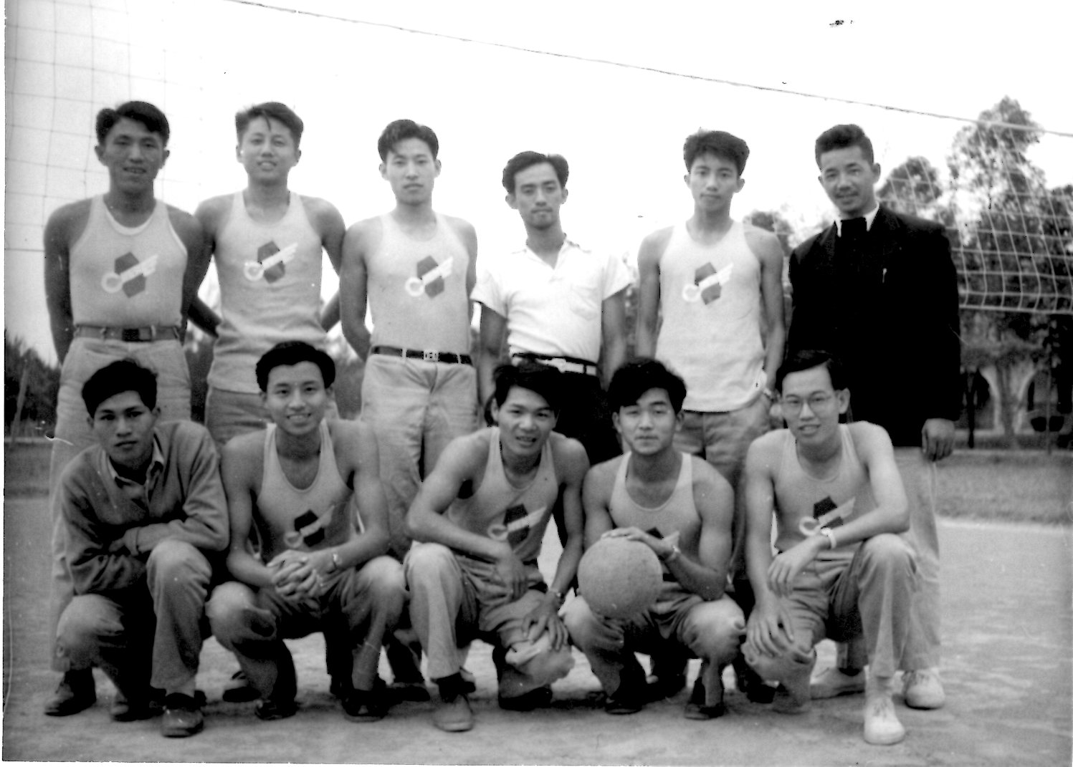
相一：1955年台南工學院(成功大學前身) 校運排球比賽之冠軍隊

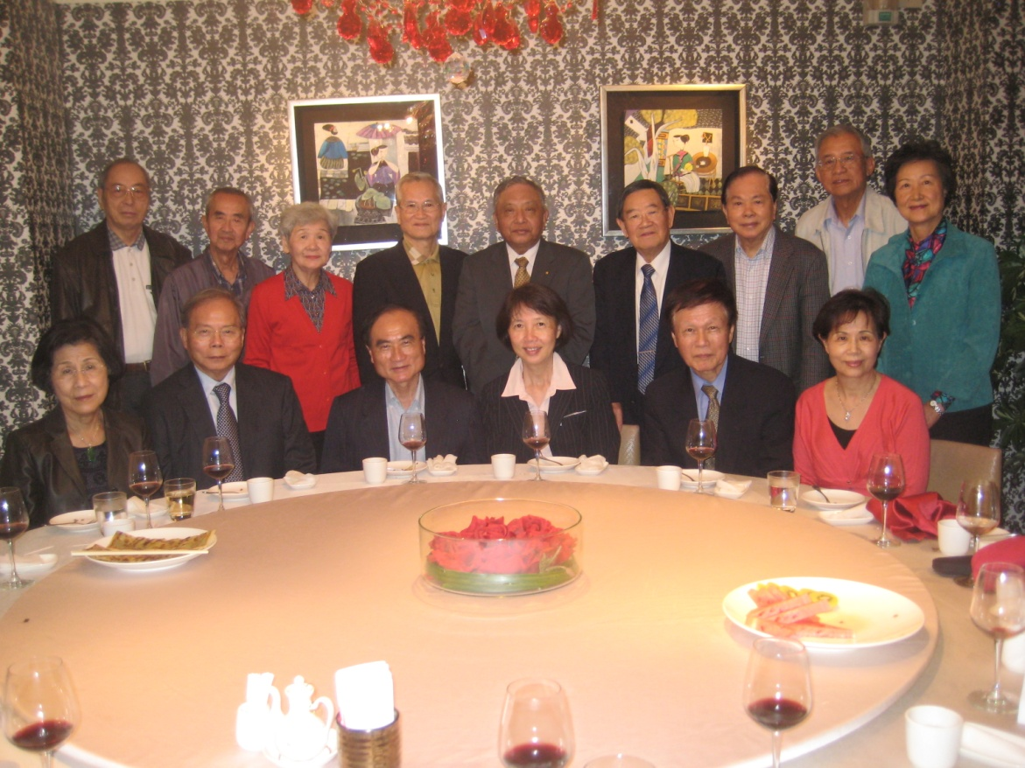：
相二：2012年12月21日成大化工糸(47級) 同學在台北市舉辦同學會

